|  |  |  |  |
| --- | --- | --- | --- |
| Российская Федерация  Администрация города Канска Красноярского края  **ПОСТАНОВЛЕНИЕ** | | | |
| 21.01 | 2025г. | № | 41 |

О демонтаже незаконно размещенного некапитального объекта по адресному ориентиру: г. Канск, ул. Василия Яковенко, 63

В соответствии с п. 9 Постановления администрации города Канска от 27.08.2015 № 1342 «Об утверждении Порядка выявления и демонтажа и (или) перемещения самовольно установленных некапитальных временных объектов на территории города Канска, отмене Постановления от 24.05.2013 № 660; от 02.04.2015 № 457», руководствуясь ст. 30, ст. 35 Устава города Канска, ПОСТАНОВЛЯЮ:

1.Демонтировать самовольно установленный некапитальный объект, расположенный по адресному ориентиру: г. Канск, ул. Василия Яковенко, 63. согласно приложению к настоящему постановлению.

1.1. Нестационарный торговый объект коричневого цвета. Облицовка фасада выполнена из окрашенной деревянной доски. На боковом фасаде, выходящем на ул. Василия Яковенко расположена надпись белого цвета «Грузинская кухня». С левой стороны от входа находится летняя веранда. Ориентировочный размер 20,0 м. х 12,0 м.

2.Возложить обязанности по организации демонтажа незаконно размещенного некапитального объекта на Комитет по управлению муниципальным имуществом города Канска.

3. Комитет по управлению муниципальным имуществом города Канска обеспечить:

3.1.Осуществление выбора подрядной организации в соответствии с требованиями действующего законодательства.

3.2.Принятие подрядной организацией демонтированного некапитального объекта на ответственное хранение.

3.3.Составление акта о произведенном демонтаже по форме, установленной постановлением администрации г. Канска от 27.08.2015 № 1342.

4. Главному специалисту по информатизации администрации города Канска (Ёлкиной Г.В.) опубликовать настоящее постановление в периодическом печатном издании «Канский вестник» и разместить на официальном сайте муниципального образования город Канск в сети Интернет.

5. Контроль за выполнением настоящего постановления возложить на Управление градостроительства администрации города Канска.

6. Постановление вступает в силу со дня подписания.

|  |  |  |  |  |
| --- | --- | --- | --- | --- |
| Глава города Канска |  |  |  | О.В. Витман |

Приложение

к постановлению администрации г. Канска

№__41___от «_21__»__01______2025

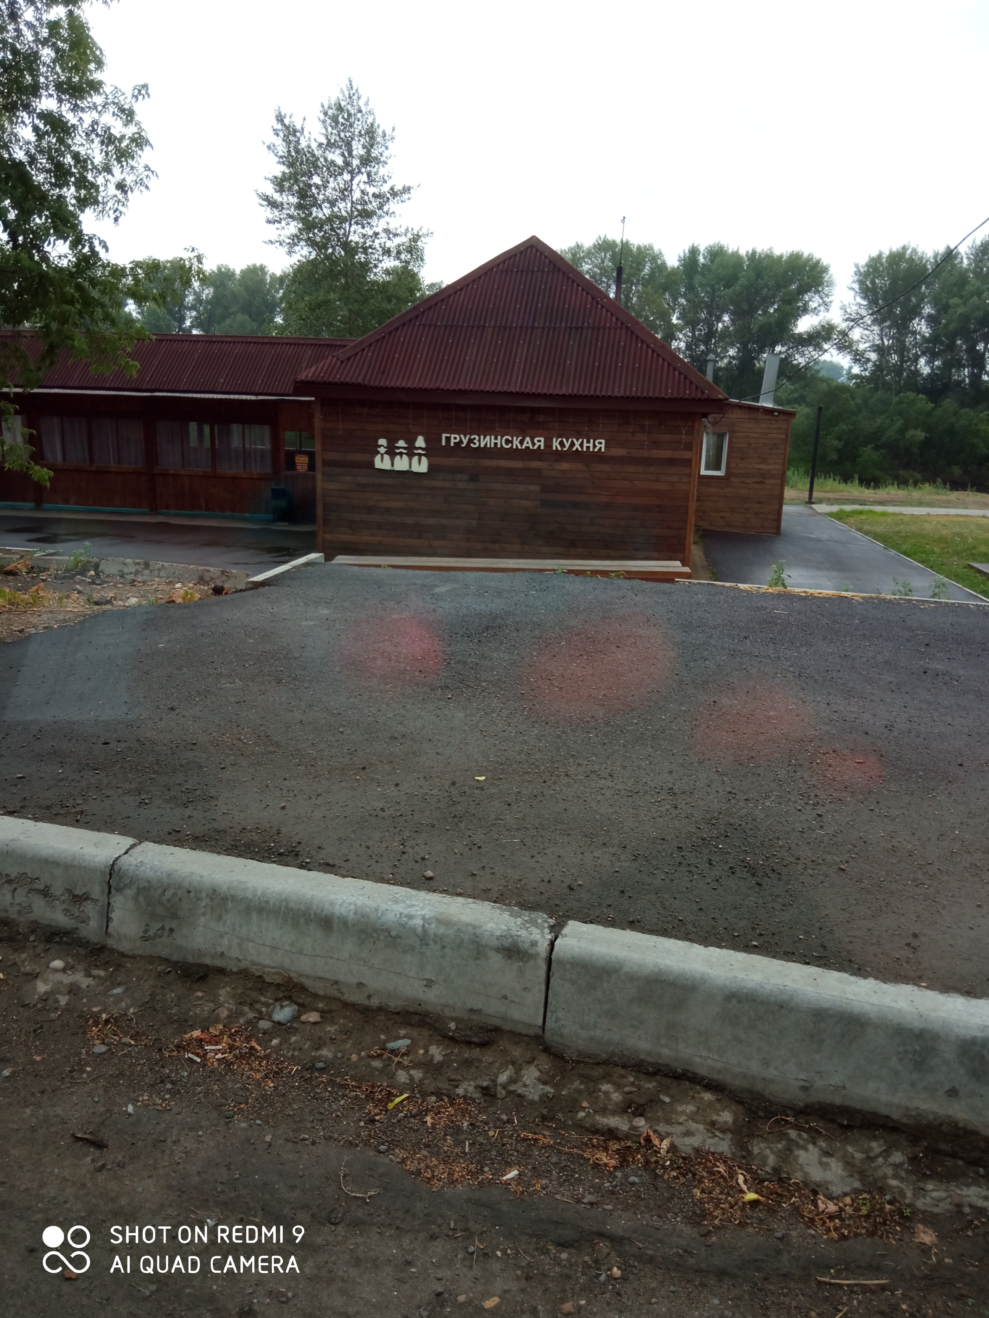

|  |
| --- |
|  |
|  |

Фрагмент дежурной карты М 1:1000

Место размещения самовольного объекта

